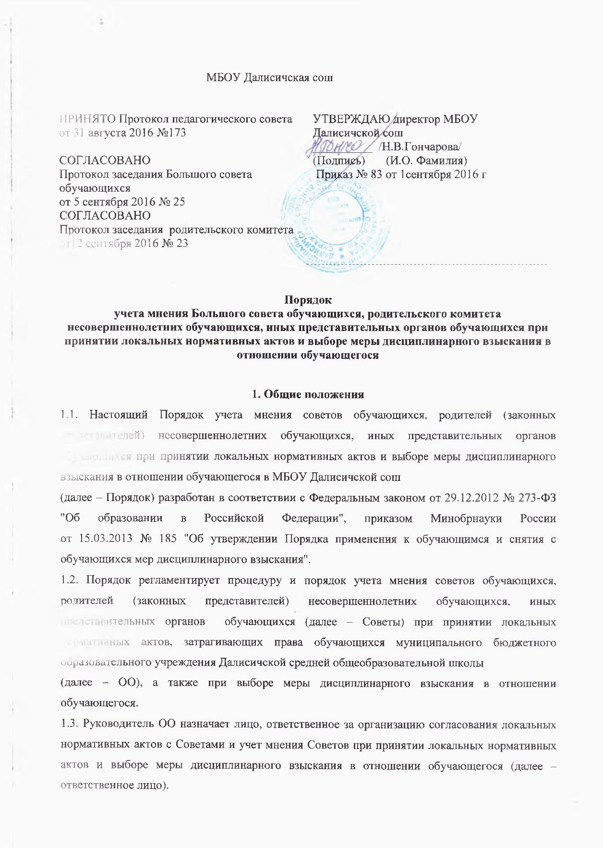

1.4.Организация документооборота по учету мнения Советов осуществляется в ОО

2. Учет мнения Советов при принятии локальных нормативных актов
2.1. Проект локального нормативного акта, затрагивающий права обучающихся, и обоснование к нему направляется ответственным лицом в Советы.
2.2. Советы не позднее 10 дней со дня получения проекта локального нормативного акта представляют ответственному лицу мотивированное мнение по проекту в письменной форме. Советы вправе направить ответственному лицу запрос о продлении срока рассмотрения проекта локального акта при наличии уважительных причин, не позволяющих рассмотреть локальный нормативный акт в установленный срок.
2.3. По истечении срока, предусмотренного п. 2.2. настоящего Порядка, ответственное лицо представляет проект локального нормативного акта на утверждение с соответствующим сопроводительным письмом, в котором указывается дата направления проекта локального нормативного акта на согласование с Советами и результат рассмотрения (наличие (отсутствие) мнения Советов (запроса на продление срока рассмотрения)).
2.4. Локальный нормативный акт утверждается в порядке, установленном уставом ОО, в случае если Советы выразили согласие с проектом локального нормативного акта, либо если мотивированное мнение Советов не поступило в срок, предусмотренный п. 2.2 настоящего Порядка, либо если в срок, предусмотренный п. 2.2. настоящего Порядка, от Советов не поступил запрос на продление срока рассмотрения с обоснованием причин такого продления.
2.5. При наличии предложений, высказанных Советами, по проекту локального нормативного акта, ответственное лицо представляет локальный нормативный акт на рассмотрение и утверждение с соответствующими предложениями.
2.6. При отсутствии согласия Советов с проектом локального нормативного акта, а также при наличии предложений по проекту локального нормативного акта, с которыми руководитель ОО (коллегиальный орган управления ОО, уполномоченный принимать локальный нормативный акт) не согласен, ответственное лицо в течение трех дней организует совместное обсуждение проекта локального нормативного акта и представленных предложений. Решения, принятые в ходе совместного обсуждения фиксируются в протоколе. Локальный нормативный акт, по поводу которого не достигнуто согласие сторон образовательных отношений, может быть утвержден руководителем в соответствии с Уставом ОО.

3. Учет мнения Советов при выборе меры дисциплинарного взыскания
3.1. При выборе меры дисциплинарного взыскания в отношении обучающегося ответственное лицо направляет в Советы проект приказа о привлечении к дисциплинарной ответственности, а также копии документов, являющихся основанием для принятия указанного решения: копия письменного объяснения обучающегося, либо акт, фиксирующий отказ или уклонение обучающегося от предоставления письменного объяснения в установленный срок.
3.2. Проект приказа о привлечении к дисциплинарной ответственности с прилагающимися документами должны быть направлены в Советы не позднее 10-ти дней.
3.3. Советы не позднее 1 месяца со дня получения проекта приказа с прилагающимися документами представляют ответственному лицу в письменном виде мотивированное мнение по вопросу выбора меры дисциплинарного взыскания.
3.4. По истечении срока, предусмотренного п. 3.3. настоящего Порядка, ответственное лицо представляет проект приказа с приложением мотивированного мнения Советов на утверждение с соответствующим сопроводительным письмом, в котором указывается дата направления проекта приказа на согласование с Советами, даты получения мотивированного мнения Советов.
3.5. Приказ о привлечении обучающегося к дисциплинарной ответственности утверждается в порядке, установленном уставом ОО.
3.6. Советы вправе ходатайствовать о досрочном снятии меры дисциплинарного взыскания с обучающегося. Ходатайство о досрочном снятии меры дисциплинарного взыскания представляется руководителю ОО или ответственному лицу.

